产品说明书

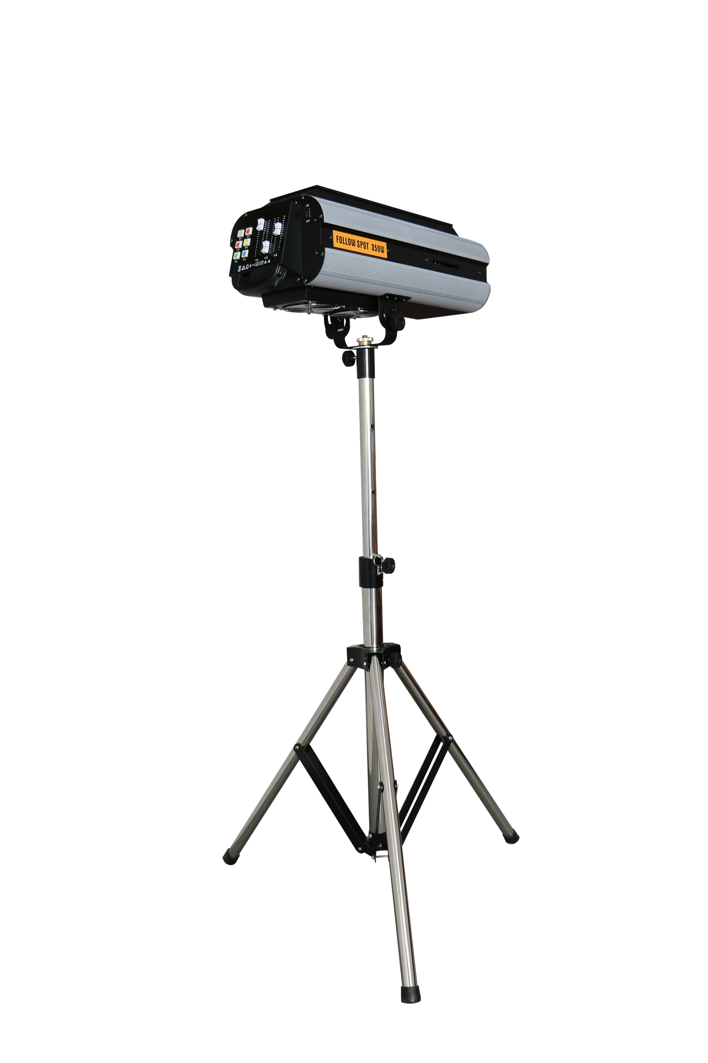
350W（17R）光束追光灯

使用前请仔细阅读本说明书

产品说明

首先感谢您购买本厂产品350W光束追光灯，为了您的安全和更好的使用产品，在使用前请阅读用户说明书，并严格按规操作，以免因误用损坏灯具。

技术参数：
支持电压:AC100-240V 50Hz/60Hz
灯泡规格：飞利浦 330W
耗电功率：350W
颜色：一个彩色转轮6种颜色+三个色温，图案可自定。
控制模式：电子控制
光学系统：高精密度石英透镜非球面组合（4道）
散热系统：高强度风冷（双风机）
光圈效果：光圈大小可调
频闪：1-7次/秒手动频闪
色温校正：正常5600K，调高6000K,调低3200K
最佳有效距离:15-100m
光束角度：23度
安全措施：符合各种安全标准，IP20保护等级电源线符合CE20/22三级标准，高温自动切断保护装置。
外壳：铝合金包边
净重：灯15KG。支架：6.5KG。

敬请注意
在灯泡安装，整灯安装及修搬运时，请确认灯体电源断开。
请不要使用其它不同规格的电源电压及灯泡类型。
灯具在使用中工程中请不要用手直接触灯体。
保证灯具离被照物体之间的距离大于1米。
不要直视灯具的光源，以免损伤眼睛。
在维修前，请先咨询合格维修人员。

随机附件

追光灯机身、支架（一个）
U型架（一个）
本说明书、保修卡（一份）

功能介绍
